
راجع النشرة 9.1: نشاط مكونات الأجهزة المتفجرة المرتجلة
الغرض: | التعرف على مكونات الجهاز المتفجر المرتجل
المدة: | 10 دقائق (5 دقائق للتمرين؛ 5 دقائق استخلاص المعلومات)
تشكيل المجموعة: | مجموعات الطاولة
استخلاص المعلومات: | نقاش يدور في إطار مجموعة كبيرة

التوجيهات:
- العمل مع أعضاء المجموعة للتعرف على عدد من المكونات المرقمة التي تظهر في الشكل 1: مكونات أجهزة التفجير المرتجلة.
- باستخدام قائمة المكونات التالية أعلى الشكل 1، أكتب اسم كل مكون بجانب الرقم الخاص به في الجدول المبين بأسفل الشكل 1.
- كن على استعداد لمشاركة أجوبتك أمام بقية الفصل الدراسي.

- مفتاح التسليح
- الحاوية
- الصاعق (البادئ)
- الشحنة الرئيسية
- مصدر طاقة للصاعق
- جهاز استقبال بالريموت كونترول

الشكل 1: مكونات أجهزة التفجير المرتجلة
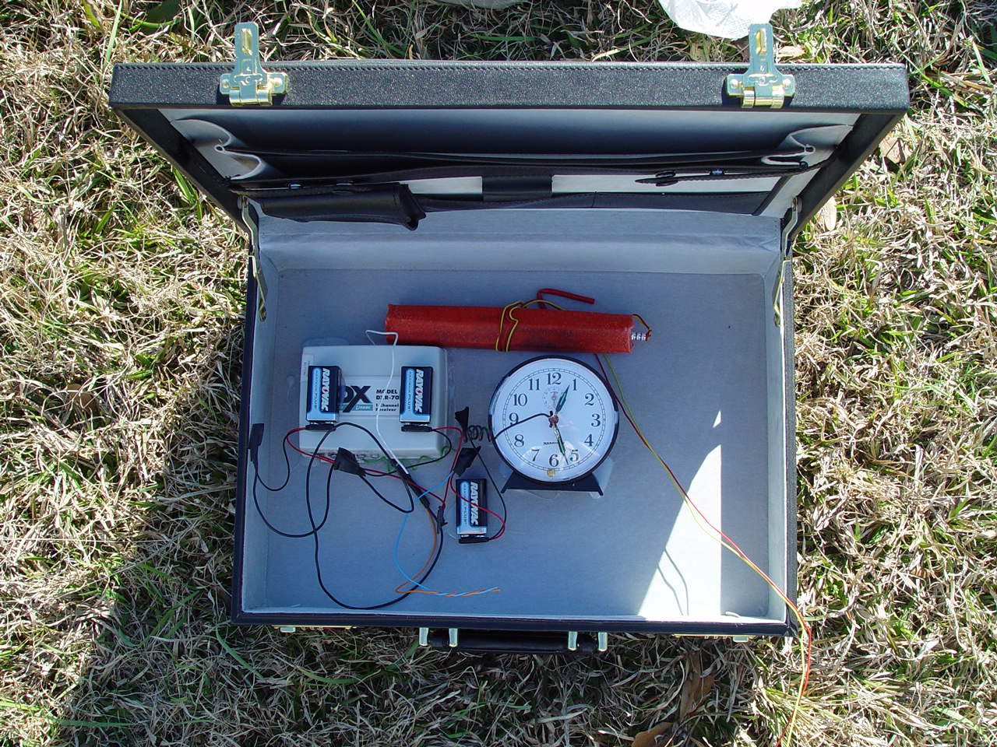
المصدر: مكتب الكحول والتبغ والأسلحة النارية
1.
6.
5.
4.
2.
3.

1. | 4.
2. | 5.
3. | 6.

